Учитель :Гуль Е.Н.

Предмет: Геометрия
Класс: 9
Тема: Повторение темы « Площади четырехугольников»
Тип урока повторительно-обобщающий

Цели:
Образовательные: повторить, обобщить, систематизировать первоначальные знания учащихся по теме «Площади четырехугольников». Закрепить умение применять теоретические знания при решении устных, письменных и тестовых задач.
Развивающие: развивать память, мышление, математическую речь, умение систематизировать и обобщать знания, умение анализировать.
Воспитательные: воспитание трудолюбия, усидчивости, умения слушать других, умения высказывать свою точку зрения, проводить рассуждения, доказательства при выполнении заданий, положительное отношение к обучению.

Оборудование: интерактивная доска, раздаточный материал, учебник «Геометрия-7-9», Л.С Атанасян.
Место урока:
Данный урок проводится после повторения темы «Четырехугольники и их свойства».
При подготовке к ГИА мы должны учитывать, что наши учащиеся должны не только быстро и правильно решать задачи, используя все полученные знания, но и рационально. Необходимо повторить большой теоретический материал, рассмотреть способы решения разных типов задач, поэтому на этом уроке устной работе будет уделено больше времени, чем на обычном уроке.
Методы:
Словесные, наглядные, практические.
Формы:
Фронтальная, работа в парах или группах, индивидуальная, устная, письменная.

I Организационный момент. Постановка целей урока.

При сдаче экзамена по математике в 9 классе содержатся задания на нахождение площади четырехугольников. Поэтому умение решать такие задачи играет важную роль при подготовке к сдаче выпускных экзаменов.
Что нужно знать, чтобы успешно решать задачи на вычисление площади четырехугольников?
Значит, чем на уроке мы сегодня займемся?
Давайте сформулируем цель нашего урока.

Итак, сегодня мы рассмотрим основные виды задач на нахождение площади четырехугольников и способы их решения, тем самым систематизируем и обобщим знания в этой области.
- Задания на выбор верного утверждения.
- Задания по готовым чертежам (на прямое использование формул).
- Задания на нахождение площади фигуры на координатной плоскости.
- Задания, где необходимо представить развернутое решение.

II Актуализация знаний.
Повторяются свойства площадей и формулы для вычисления площадей четырехугольников.
Слайд 2-10

III Решение задач
Обучающимся раздается материал 1 этапа для индивидуальной работы, затем ответы проверяются (взаимопроверка).
1 этап. Решение задач на выбор верного утверждения.
- Укажите номера верных утверждений.
  - Квадрат со стороной один километр называют квадратным километром.
  - Если площади квадратов равны, то и квадраты равны.
  - Площадь треугольника равна сумме площадей треугольников, на которые его разбивает медиана.
  - Площадь квадрата равна произведению стороны на 4.
- Укажите номера верных утверждений.
  - площадь можно измерить в сантиметрах.
  - Если трапеции равны, то и их площади равны.
  - Площадь прямоугольника равна сумме площадей фигур, на которые его разбивает ось симметрии.
  - Площадь прямоугольника равна произведению его смежных сторон.
- Укажите номера верных утверждений.
  - Один метр – единица измерения площади.
  - Если параллелограммы равны, то и их площади равны.
  - Площадь ромба равна сумме площадей четырех треугольников, на которые его разбивают диагонали.
  - Площадь квадрата равна квадрату длины стороны.
Ответы: 1. a, b, c 2. b, c, d 3. b, c, d
2 этап. Решение задач по готовым чертежам (на прямое использование формул)

Вычислить площадь данной фигуры по готовому чертежу. (Устно)

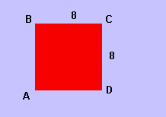
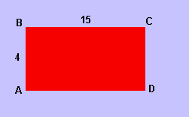

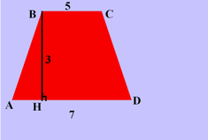
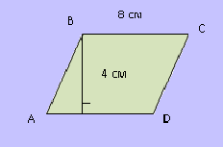

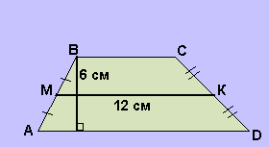
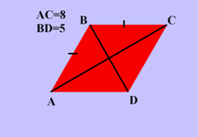

3 этап. Решение задач на нахождение площади фигуры на координатной плоскости

Задачи с указанием координат вершин четырехугольников (устно)

- Найдите площадь параллелограмма, вершины которого имеют координаты (2; 5), (5;2), (10; 2), (7; 5)
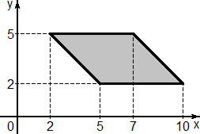

Решение:
$$S=a∙h$$
а=5, h=3, S=5*3=15 Ответ: 15
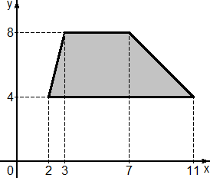
- Найдите площадь трапеции, вершины которой имеют координаты (2; 4), (7; 8), (11; 4), (3;8)

Решение:
$$S=\frac{a+b}{2}∙h$$
a=4, b=9, h=4 S=26 Ответ: 26
Задачи без указания координат вершин четырехугольников
1.Найдите площадь трапеции ABCD, считая стороны квадратных клеток равными 1.
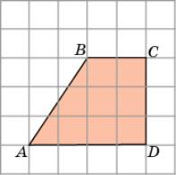
Решение: Основания AD и BC данной трапеции равны соответственно 4 и 2. Высотой является боковая сторона CD. Она равна 3. Так как площадь трапеции равна произведению полусуммы оснований на высоту, то площадь данной трапеции будет равна 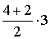, т.е. равна 9. Ответ: 9
2.Найдите площадь ромба ABCD, считая стороны квадратных клеток равными 1.
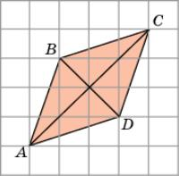
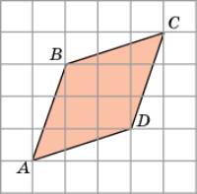

Решение: Площадь ромба равна половине произведения его диагоналей. Воспользуемся тем, что диагональ квадратной клетки со сторонами, равными 1, равна . Тогда диагонали AС и BD данного ромба будут равны соответственно и , а его площадь будет равна 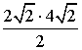, т.е. равна 8.
Ответ: 8
4 этап. Задания, где необходимо представить развернутое решение.
(Дается время на обсуждение плана решения задачи в парах или группах)
В равнобедренной трапеции АВСД диагональ перпендикулярна боковой стороне трапеции. Найдите площадь трапеции, если большее основание равно 12 см, а один из углов трапеции равен 120°.

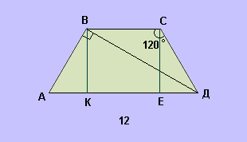

Решение:
- Так как в трапеции один из углов равен 120°, то это угол В равный углу С, т.к. трапеция равнобедренная. Тогда в прямоугольном треугольнике АВД ےВАД=60°, ےВДА=30°.
- Так как в прямоугольном треугольнике АВД ےВДА=30°, а гипотенуза АД = 12 см, то АВ = 6 см.
- Проведем высоту трапеции ВК и рассмотрим треугольник АВК. В нем АВ = 6 см, ےАВК = 30°, поэтому АК = 3 см.
- По теореме Пифагора ВК = $\sqrt{{АВ}^{2}- {АК}^{2}}$ = 3$\sqrt{3}$ см.
- Так как трапеция АВСД – равнобедренная, то ЕД = АК= 3 см, и, учитывая, что АД = 12 см, получим ВС = 6 см.
- Тогда $S_{АВСД}= \frac{АД+ВС}{2} ∙ВК=27\sqrt{3 } {см}^{2}$.
5 этап. Индивидуальная работа.
Учащимся предлагаются разноуровневые задачи. Необходимо решить только одну задачу (задачи предлагаются с готовыми чертежами)
Например,
На «3»
На «4»
Найдите площадь прямоугольной трапеции, основания которой равны 3 см и 1 см, большая боковая сторона составляет с основанием угол 45°.
Ответ: 4 см²
На «5»
Трапеция разбита диагоналями на четыре треугольника. Найдите ее площадь, если площади треугольников, прилегающих к основаниям трапеции равны S₁ и S₂
Ответ: S₁ + S₂ +2$\sqrt{S_{1}∙ S_{2}}=(\sqrt{S_{1} }+ \sqrt{S_{2}}$)²
IV. Подведение итогов урока. Домашнее задание
V. Рефлексия
Принцип «Микрофон». (Ученики по очереди дают ответ на один из вопросов).
- На уроке я работал активно / пассивно
- Своей работой на уроке я доволен / не доволен
- Урок для меня показался коротким / длинным
- За урок я не устал / устал
- Мое настроение стало лучше / стало хуже
- Материал урока мне был полезен / бесполезен
интересен / скучен

